Plac Zwycięstwa 8/24 44-300 Wodzisław Śląski\. +48 882 723907

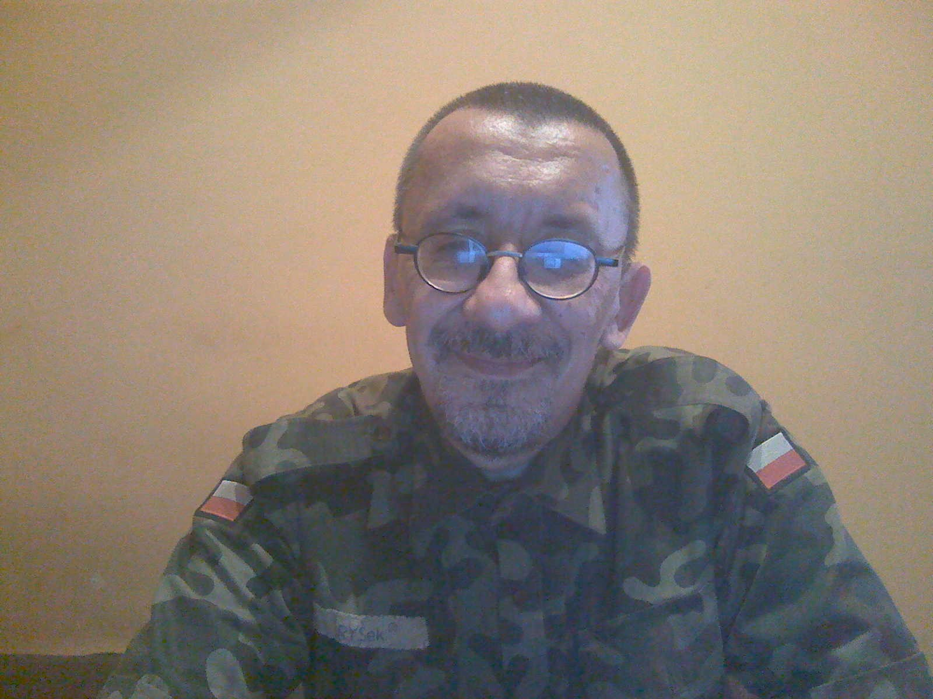

Czekaj

Ryszard

� [rycho@dd1studio.com](mailto:rycho@dd1studio.com)

Nauczyciel techniki z wykształcenia, informatyk, programista, złota rączka z zamiłowania. Praktyczna znajomość budowy i administracji sieci komputerowych poparta uzyskaniem w 1997 roku koncesji Ministerstwa Łączności na świadczenie usług telekomunikacyjnych nr 274/97/I. Umiejętność pracy w grupie w środowisku międzynarodowym. Obsługa elektronarzędzi, maszyn

i urządzeń, prace montażowe również urządzeń elektrycznych, lutowanie. Samodzielność, odporność na stres, terminowość i skrupulatność.

# Doświadczenie

10.2010-teraz developer, DD1Studio, [http://www.dd1studio.com](http://www.dd1studio.com/)

tworzenie serwisów w oparciu o język PHP

07.2009-

12.2009

10.2007-

12.2007

06.2006-

03.2007

SBA Euro & Axell, Holandia

Van Happen Containers [(http://www.vanhappencontainers.nl/)](http://www.vanhappencontainers.nl/)), De Rooy [(http://www.deroo](http://www.derooy.com/))y[.com/),](http://www.derooy.com/)) Opstalan, Kaasmakerij de Jong [(http://www.goatcheese.nl/)](http://www.goatcheese.nl/))

World Wide Staffing, Holandia, SoFi: 2679.53.185

Elephant Dekker [(http://www.dekkerhout.nl/)](http://www.dekkerhout.nl/))

JobServer, Dania, CPR: 030270-2683 DanSystem Industri [(http://www.dansy](http://www.dansystemindustri.dk/))s[temindustri.dk/),](http://www.dansystemindustri.dk/)) Frigoscandia [(http://www.frigoscandia.dk/)](http://www.frigoscandia.dk/)), T. Hansen Gruppen [(http://www.thansen.dk/)](http://www.thansen.dk/))

01.2004-teraz Freelancer

06.2002-

12.2003

09.2000-

08.2001

06.1997-

02.2000

09.1995-

08.1996

Specjalista ds. systemów informatycznych, AKSEL-NET, 44-207 Rybnik, ul. Lipowa 17

Administracja sieci, tworzenie i wdrażanie projektów, programowanie aplikacji dyspozytorskich dla radiotelefonów Kenwood i Motorola, we- bmaster. <http://www.aksel.com.pl/>

Nauczyciel, Zespół Szkół Liceum Ogólnokształcące, 44-280 Rydułtowy, ul. Skalna 1

Nauczanie w szkole średniej. <http://www.zsp1rydultowy.internetdsl.pl/>

Własna działalność gospodarcza , ”RYCHo Ryszard Czekaj Usługi Informatyczne i Internetowe” ,

40-005 Katowice, Aleja Korfantego 8/145

Pracując dla Ośrodka Szkolenia Informatycznego DEMO s.c. w Ka1t/o2- wicach stworzenie i kierowanie działem internetowym: [www.demo.pl,](http://www.demo.pl/) nauczanie w prywatnej szkole policealnej ”PPSIE NOVUM”, prowadzenie kursów zawodowych. <http://www.demo.pl/>

Nauczyciel, Zespół Szkół Elektronicznych, 41-200 Sosnowiec, ul. Jagiellońska 13

Nauczanie w szkole średniej. <http://elektronik.zse.edu.pl/>

1985–1990 Szkoła średnia, „I LO Wodzisław Śląski”, <http://www.lo1-wodzislaw.net/>

1976–1985 Szkoła podstawowa, <http://zsp7wodzislawslaski.smarthost.pl/zsp7/>

# Praca magisterska

tytuł „Emulacja drukarki i plotera w trybie graficznym”

<http://czekaj.net.pl/mgr/>

promotorzy prof. dr hab. inż. Dariusz Badura & mgr Ireneusz Gościniak

opis Zaprojektowanie kompletnego oprogramowania emulującego drukarkę i ploter z ich rozmaitymi językami na ekranie graficznym, wykonane z pierwszym 32–bitowym kompilatorem Borlanda dla MS Windows w C++. W części pisemnej pracy opis współczesnych urządzeń oraz studium obiek- towej metody analizy i interpretacji języka urządzenia z wykorzystaniem własnych sterowników w plikach tekstowych.

# Języki

polski ojczysty

angielski bardzo dobry Nie perfekcyjny ale wystarczający do pracy w Danii i

Holandii.

rosyjski słaby Liczne podróże do państw rosyjskojęzycznych.

niemiecki podstawowy Brałem lekcje w czasie studiów.

# Zainteresowania

umiejętności i kompetencje społeczne

Jestem fanem Internetu zarówno jako techniki łączenia komputerów uży- wając TCP/IP, jak i jako społeczno-kulturowy fenomen łączący ludzi ([http://www.facebook.com/ryszard.czekaj).](http://www.facebook.com/ryszard.czekaj)) Można o mnie powiedzieć

„BSD guru”, posiadam własną stronę internetową na której testuję swoje pomysły ([http://RYCHoo.TheUnixPlace.com/).](http://RYCHoo.TheUnixPlace.com/))

hobby Muzyka, czasami nawet gra na gitarze. W wolnym czasie turystyka.

umiejętności i kompetencje organizacyjne

Praca podczas studiów w radio: ”ORS Centrum” w Gliwicach, Radio ”Rezonans” w Sosnowcu, Radio ”FLASH” w Gliwicach, jako prowadzący i realizator dźwięku. Pomagałem również w tamtych czasach w organizacji juwenalii studenckich jako kierownik programu.

Wyrażam zgodę na przetwarzanie moich danych osobowych zawartych w mojej ofercie pracy, dla potrzeb niezbędnych do realizacji procesu rekrutacji (zgodnie z ustawą z dn. 29.08.1997 o Ochronie Danych Osobowych Dz. U. z 2002 r. Nr 101, poz. 926 z późn. zm.).

2/2